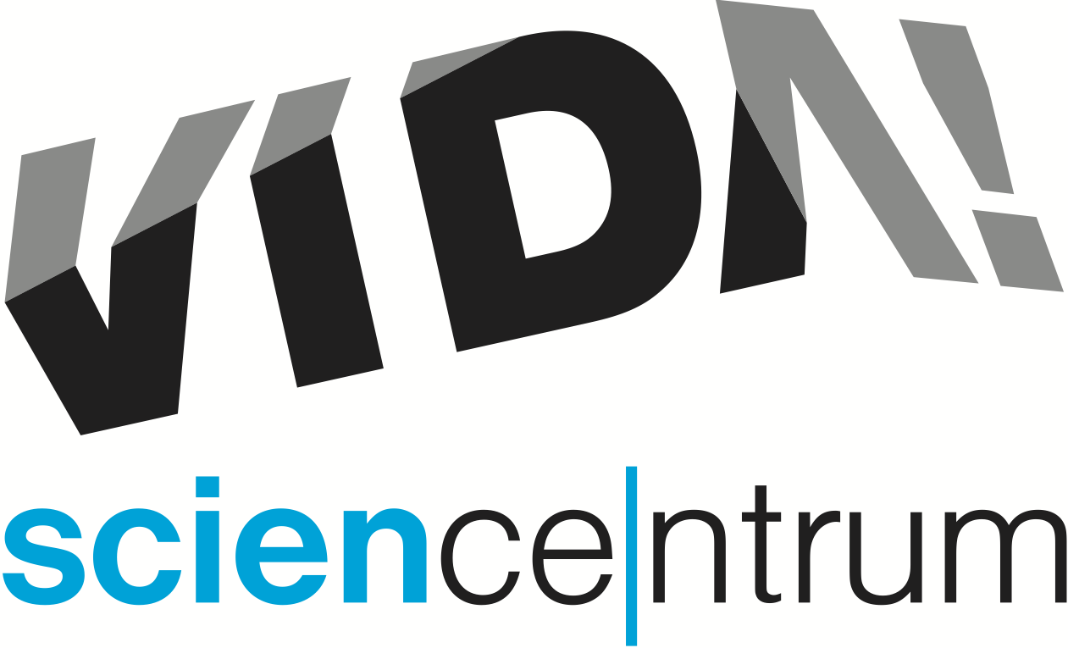
Zima ve VIDA! s Misí Špuntix, pokusy, 3D filmem i vůní kávy
tisková zpráva │ Brno │13. 1. 2022
Moravian Science Centre Brno,
příspěvková organizace
Křížkovského 554/12
603 00 Brno
tel: (+420) 730 896 545
info@vida.cz, www.vida.cz

Brněnský zábavní vědecký park VIDA! se připojil k Misi Špuntix televizní stanice ČT :D. „Pokud máte doma děti, které nadšeně sledují tuto vesmírnou misi po stopách moderních technologií, určitě vás potěšíme. Připravili jsme zábavnou hru v expozici, při které se děti seznámí s přínosem moderní vědy. Na úspěšné luštitele pak čeká zasloužená odměna v podobě vlastního skládacího Špunta,“ sdělila tisková mluvčí VIDA! Hana Laudátová. Pro návštěvu expozice není nutné, stejně jako do muzeí a galerií, prokazovat bezinfekčnost.

Ve VIDA! u brněnského výstaviště najdete přes 180 exponátů, se kterými si návštěvníci hrají a objevují tak, jak funguje svět kolem nás. Pět z nich je vyznačených na herní kartě, kterou účastníci Mise Špuntix ve VIDA! dostanou. Malí luštitelé postupně proniknou do tajemství elektronového mikroskopu, mikroprocesoru, DNA, 3D tiskáren nebo rozšířené reality. Všechno si tak vyzkouší na vlastní kůži. Postupně odhalí správné odpovědi a vyluští tajenku. Za ni ve zdejším obchůdku získají dřevěnou skládací postavičku roztomilého Špunta, kterou si mohou vybarvit. Mise Špuntix ve VIDA! probíhá do konce února. Hra je v ceně vstupného do expozice a užijí si je i předškolní děti v doprovodu dospělého. VIDA! spolupracuje s ČT:D už od roku 2018.

Tím však nabídka pro děti určitě nekončí. Zvídavé děti starší 4 let ocení i víkendový program s pokusy Chemie k sežrání. „Ukážeme si například, proč dokáže kiwi sežrat gumového medvídka nebo jak připravit míchaná vajíčka pomocí lihu. Kyseliny a zásady proměníme v pastelky a nakreslíme si jedinečný obrázek,“ přibližuje program lektorka Daniela Marková. Chemie k sežrání je v nabídce VIDA! třikrát denně každý víkend až do konce března. Víkendový program s pokusy je za příplatek ke vstupnému 50 Kč za skupinu max. 4 osob.

Návštěvníky od 5 let nadchne promítání 3D filmu Na křídlech ptáků. Díky ultralehkým kamerám připevněným na ptačí hřbet uvidí svět, jako kdyby sami letěli vysoko nad zemí. „Za pomoci nejmodernějších technologií si užijete dobrodružství v oblacích. Stanete se husou sněžnou, hladovým orlem, jeřábem nebo se proletíte s hejnem špačků,“ upřesňuje Laudátová. 3D film se ve VIDA! promítá každý den v českém dabingu Jany Plodkové za příplatek ke vstupnému 30 Kč.

Dospělé VIDA! science centrum zaručeně potěší výstavou COFFEE, která odhaluje vědu skrytou v kávě. „Navštivte naši největší a nejdražší výstavu v historii. Díky výstavě COFFEE prozkoumáte kávu jako rostlinu, objevíte chemické procesy s ní spojené a seznámíte se s technologiemi, které ji provází už po staletí. Těšte se na desítky historických exponátů, ale i interaktivní části, kde si kávu vychutnáte všemi smysly,“ láká Lucie Čáslavová, manažerka expozice VIDA! Zájemci se na výstavě například dozví, jak vypadá káva pod mikroskopem, prohlédnou si nejmenší kávovar na světe nebo zjistí, jaké jsou účinky kofeinu. Každý první čtvrtek v měsíci se ve výstavě koná od 17.00 komentovaná prohlídka. COFFEE najdete ve VIDA! až do 30. června.

V souladu s aktuálními nařízeními vlády nepotřebují návštěvníci ke vstupu do expozice VIDA!, stejně jako do muzeí a galerií, prokázat svou bezinfekčnost. To je nezbytné pouze při návštěvě science show či promítání 3D filmu. Po celou dobu přítomnosti v budově však musejí mít nasazený respirátor a dodržovat rozestupy.

VIDA! science centrum
Křížkovského 12, Brno
www.vida.cz
www.facebook.com/vidabrno

Zábavní vědecký park VIDA! provozuje Moravian Science Centre Brno, příspěvková organizace Jihomoravského kraje. Moravian Science Centre Brno, p. o. je členem České asociace science center.

